　高齢者委員会・障がい者支援委員会コラボ企画

**地域共生型の過去から現在への歩みについて**

この度「高齢者委員会」「障がい者支援委員会」のコラボ企画を開催いたしました。

佐賀県で地域共生ステーションの取組みをされている **松永 幸子 氏** をお招きいたし、「地域共生型の過去から現在への歩みついて」ご講義いただきます。

地域共生ステーションとは、子どもから高齢者まで年齢を問わず、また障がいの有無に関わらず、誰もが自然に集い、住み慣れた地域の中で安心して生活していくことができるよう、さまざまな福祉サービスや生活支援を地域住民やCSO（市民社会組織）、ボランティア等が協働し、支援していく地域の拠点のことです。

地域共生型社会の実現に向けて、何ができるのかを一緒に考えてみませんか。

[](http://4.bp.blogspot.com/-_zL45l7EOgs/UnyFwjpRLYI/AAAAAAAAaTk/Lsg6N0yUPhM/s800/family_happy.png)

【日　　　　時】 　2024年2月15日（土）13：30～16：30

【場　　　　所】　 エイムアテイン博多駅前貸会議室　5階　5G

　　　　　　　　 　　　 福岡市博多区博多駅前3-25-24　八百治ビル

【定　　　　員】　 50名

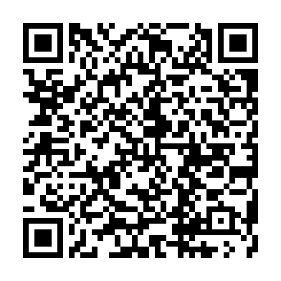【参　加　費】 会員　　2,000円　　県外会員　　3,000円　　非会員　　4,000円

【申込方法】 　右記QRコードよりお申し込みください。

【申込期限】 　202５ 年 　２ 月 　9 日（日曜日）

　　　　　　　　　　※締め切り後正式案内を差し上げます。

**講師プロフィール 　：　松　永 幸　子 氏**

普通の家庭の主婦から、息子が通う中学校のパート給食事務員で４年間パート勤務。

〇平成４年４月～平成１５年１０月

唐津市の新設特養職員採用に応募して、介護職員として採用され56歳で退職。

この間に、介護福祉士、介護支援専門員、社会福祉士（53歳）を取得。

〇平成15年11月～平成16年５月　唐津市介護保険課臨時職員（ケアプランチェック）

〇平成16年6月　宅老所かがみ開所　　７月　NPO法人幸の輪　認可

〇平成16年8月　佐賀県指定通所介護事業所　開所　（10人定員デイ＋泊り）

〇平成20年5月　宅老所かがみふもと　　開所　（10人定員デイ＋泊り）

〇令和 2年2月　宅老所ふもとデイサービス廃止、宿泊施設として継続

[](http://ord.yahoo.co.jp/o/image/_ylt=A7dPdDpEbw5WCi0AajGU3uV7/SIG=12chahoru/EXP=1443872964/**http:/www.template.usefulful.net/autoshape/image133.jpg)＊研修会終了後、懇親会を企画しております。

博多駅周辺、参加費：5,000円程度

　　　　研修決定のご案内の際に詳細をお知らせいたします。

【お問合せ先・申込先】

公益社団法人福岡県社会福祉士会　事務局　﨑村

〒812-0011　福岡市博多区博多駅前3-9-12 アイビーコートⅢビル5F

TEL　092-483-2944　　FAX　092-483-3037

E-mail　info@facsw.or.jp